Итоговое контрольное задание

Требуется:

Изучить приложение, предлагаемое в данной папке “Calculator_starter”.

1. Изменить приложение Calculator_starter
(можно в качестве стартового приложения взять пример из последней лабораторной работы)
в соответствии со следующими требованиями:

заново все написал

a. Необходимо сделать так, чтобы пользователь не мог изменять размер формы приложения.

FormBorderStyle.FixedSingle

b. Запретить разворачивать приложение на весь экран.

MaximizeBox = false

c. При запуске форма должна появляться в центре экрана.

FormStartPosition.CenterScreen

d. При работе приложения форма должна располагаться всегда поверх остальных окон.

TopMost = true

e. Установить вид курсора в виде руки (Hand).

foreach (Control control in this.Controls)
{
control.Cursor = Cursors.Hand;
}

f. Запретить вводить с клавиатуры любые символы в окно ввода операндов.

KeyPress += (s, e) => { e.Handled = true; };

g. Изменить цвет формы (по своему усмотрению).

BackColor = Color.LightBlue

h. Добавить меню (содержание и наполняемость продумать самостоятельно).

MenuStrip

File

View > Pin to top
Fixed window
Allow maximize

Mode > Standard
Mode > Engineering

2. Добавить реализацию дополнительных операций:

a. Возведение в степень

Math.Pow(firstNumber, secondNumber);

b. Извлечение квадратного корня

Math.Sqrt(firstNumber);

c. Расчет обратного значения (1/x)

numericAnswer = 1 / firstNumber;
not zero

d. Определение квадрата числа

Math.Pow(firstNumber, 2);

3. Создать для кнопок операций всплывающие подсказки (ЭУ ToolTip).

toolTip.SetToolTip

4. Новую функциональность реализовать как дополнительный вид калькулятора,
например, инженерный,
который раскрывается по выбору команды меню (как у стандартных калькуляторов Windows).

1. Добавить реализацию двух операций:

a. Расчет факториала числа (целое цисло)

factorial = 1

for (int i = 1; i <= (int)number; i++)
factorial *= i;

return factorial

рефакторить рассчет факториала

b. Извлечение кубического корня

Math.Pow(firstNumber, 1.0 / 3.0);

в том числе, для негативного числа

2. Добавить реализацию решения квадратного уравнения (см. Проект DemoUr2):

коэффициенты уравнения вводятся в окне диалога,
вызываемого отдельной кнопкой калькулятора.
Результат решения выводится в текстовое поле в виде строки с указанием значений корней уравнения.

Добавить примеры для ввода

Добавить на главную форму второе текстовое поле,
в которое выводится значение факториала, рассчитанного в параллельном потоке.
Сымитировать длительную операцию.

modifier key Ctrl + Click

Control.ModifierKeys

Task.Run(() =>
{
Factorial();
});

Добавить еще фичи и рефактора по-желанию

для каждой кнопки (n!, √x, x^y, ³√x) символы

Кнопка равно по цепочке, повторяет последнее действие

CalcEqual()

Кнопка С сброс убивает асинк таски и очищает все поля в 0

CancellationTokenSource

Выводить в строку текс всего выражения 1 + 2
равно 3

Layout 1

Одна форма + Несколько панелей

private void ToggleView(string view)
{
simplePanel.Visible = (view == "Standard");
engineeringPanel.Visible = (view == "Engineering");
}

динамически измените размер формы

this.Size = new Size(400, 500);

Panel (HeaderPanel)

MenuStrip

TableLayoutPanel

TextBox

TextBox

Label

Button

FlowLayoutPanel (FooterPanel)

Layout 2

Несколько форм

CalcStandard

CalcEngineering

MenuStrip

TableLayoutPanel

TextBox

TextBox

Label

Button

переключение между формами через меню

Mode > Standard
Mode > Engineering

private void SwitchToEngineering()
{
this.Hide(); // Скрываем текущую форму
var engineeringForm = new FormEngineering();
engineeringForm.ShowDialog(); // Открываем инженерную форму
this.Show(); // Возвращаем стандартную форму после закрытия
}

Результат Layout 2

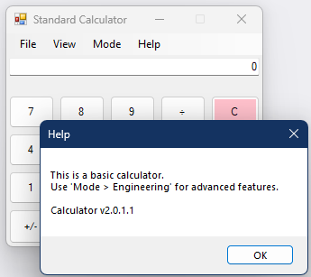

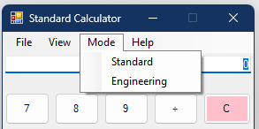

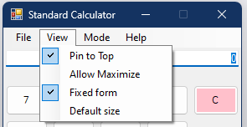

111 * 666

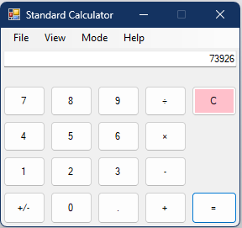

9 / 0

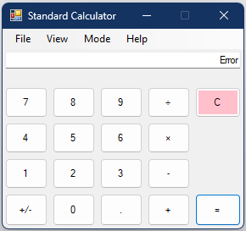

0
подсказка

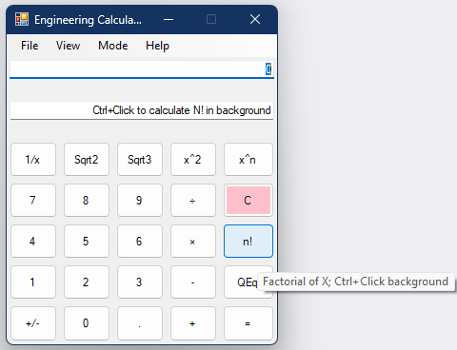

9! + сtlr на фоне
333 в основном потоке

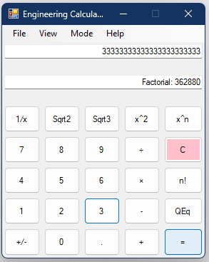

уравнение 1, 1, 1 нерешается

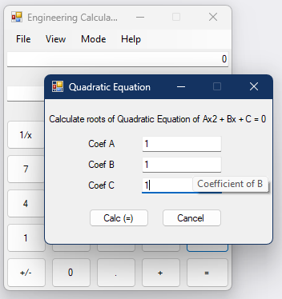

нет корней

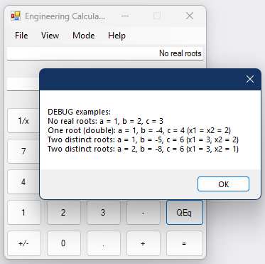

уравнение 1, 8, 6 решается

